Table of Contents


Logo yCogniCore Cloud

1 yCogniCore Cloud

1.0.1 Plateforme ERP SaaS multi-tenant

1.1 Rapport Journalier n°10
Sprint H0 — Socle Invariable
Auteur : Yameogo Idrissa Date : 30 septembre 2026 Version : 2.0

Document produit dans le cadre du stage à SOCIETE BENJEDDOU TECHNOLOGIE

1.2 Table des matières
- Contexte de la journée
- Tâches réalisées et leur déroulement
- Fonctionnalités développées, modifiées, corrigées ou testées
- Modélisation des données et architecture
- Résolution de problèmes détaillée
- Résultats obtenus
- Bilan et prochaines étapes
# yCogniCore Cloud
## Plateforme ERP SaaS multi-tenant

1.2.1 Rapport Journalier n°10
Sprint H0 — Socle Invariable

Auteur : Yameogo Idrissa Date : 30 septembre 2026 Version : 2.0

Document confidentiel — Stage SOCIETE BENJEDDOU TECHNOLOGIE

1.3 1. Contexte de la journée

1.3.1 1.1. Situation d’entrée
À l’issue de la journée du 29 septembre 2026 (Rapport n°09), le socle invariant de la Phase 1 était produit mais non validé.
Élément | Statut au 29/09
13 migrations SQL | Produites
Script provisioning Python | Produit
Seeds de test | Produits
7 ADR (001 à 007) | Produits
BACKLOG (37 points, 5 horizons) | Produit
Sprint H0 | 1/6 points validés (BL-001)
Le socle SQL était validé (BL-001) mais les 5 autres points bloquants du Sprint H0 restaient à traiter pour permettre le démarrage de l’implémentation Spring Boot.

1.3.2 1.2. Objectifs de la journée
Objectif principal : clôturer les 5 points restants du Sprint H0.
# | Point | Description
BL-002 | Décision Spring Boot | Trancher Spring Boot 4 vs 3.5 LTS
BL-003 | Décision Angular | Trancher Angular 22 vs 20 LTS
BL-004 | Intégration Flyway | Piloter le schéma par Flyway
BL-005 | Planification partitions | Automatiser la création des partitions
BL-006 | Docker Compose complet | PG + Redis + Vault + MinIO
Enjeu stratégique : le Sprint H0 conditionne l’intégralité du Sprint H1 (Backend socle). Sans la clôture de H0, aucun développement Spring Boot ne peut démarrer.

1.3.3 1.3. Contraintes imposées
- Sauvegarde préalable obligatoire de tout l’existant
- Traçabilité totale des décisions (ADR)
- Documentation systématique des problèmes rencontrés
- Preuves visuelles pour chaque étape validée

1.4 2. Tâches réalisées et leur déroulement
La journée s’est organisée en 7 blocs séquentiels, chacun avec des objectifs mesurables et des livrables précis.

1.4.1 Vue d’ensemble
Bloc | Horaire | Objet | Durée
BLOC 0 | 08h30 → 09h00 | Briefing, arborescence, sauvegarde | 30 min
BLOC 1 | 09h00 → 10h30 | Reconstruction des 13 migrations | 1h30
BLOC 2 | 10h30 → 11h30 | Décisions technologiques (ADR-008, ADR-009) | 1h
BLOC 3 | 11h30 → 12h30 | Intégration Flyway (BL-004) | 1h
BLOC 4 | 12h30 → 13h30 | Maintenance partitions (BL-005) | 1h
BLOC 5 | 13h30 → 15h00 | Docker Compose complet (BL-006) | 1h30
BLOC 6 | 15h00 → 15h30 | Nettoyage, tags, clôture | 30 min

1.4.2 Tâche 1 — Briefing et sauvegarde initiale (BLOC 0)
Objectif : préparer l’environnement et sécuriser l’existant avant toute manipulation.
Déroulement :
- Vérification de l’environnement : Docker actif, conteneur pg-ycc en Up, PostgreSQL 16.11 accessible, port 5432 exposé.
- Vérification de l’arborescence initiale : tree db/ -L 3 → 6 fichiers seulement (V1-V3 CP, V1-V3 Tenant).
- Création d’une sauvegarde horodatée : db.backup-20260930-094319/.
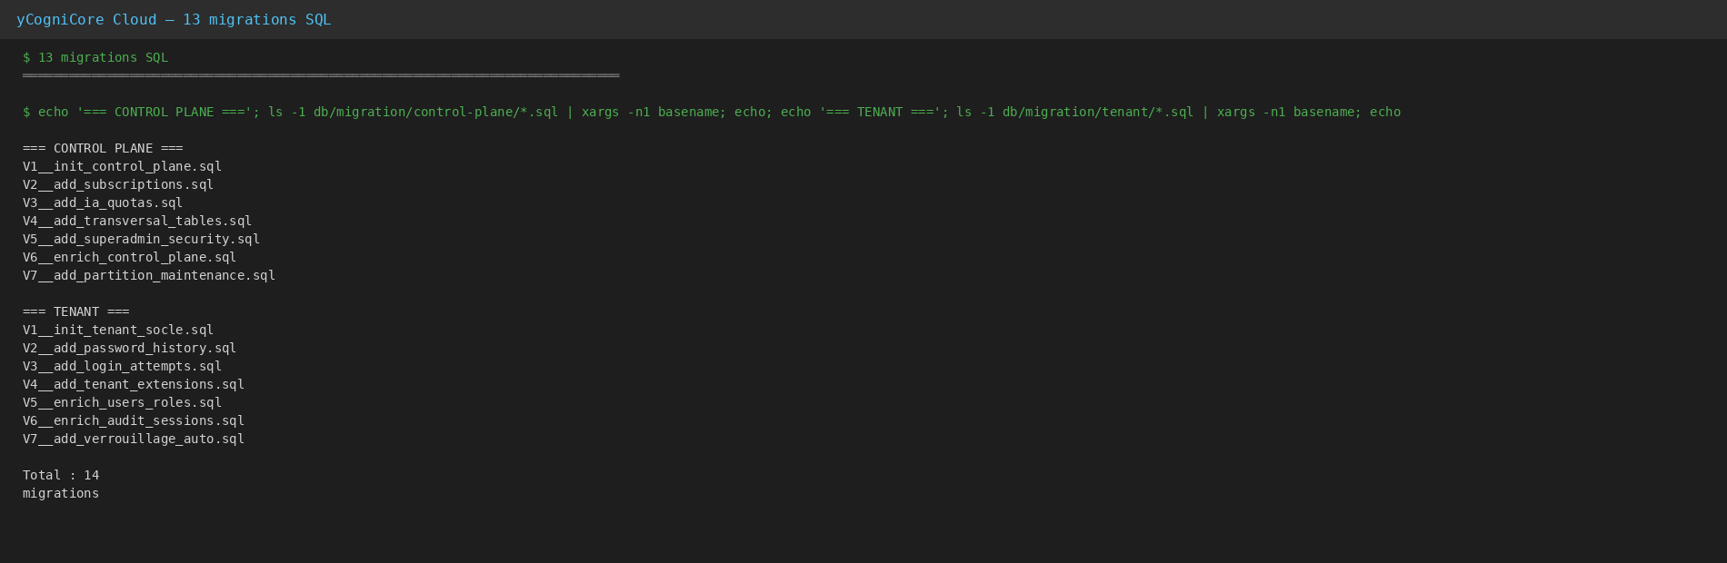
Arborescence initiale
Figure 1 — Arborescence initiale : 6 fichiers SQL.
Sauvegarde et reconstruction
Figure 2 — Création de la sauvegarde + reconstruction de l’arborescence.
Résultat : environnement préparé, sauvegarde créée, arborescence propre.
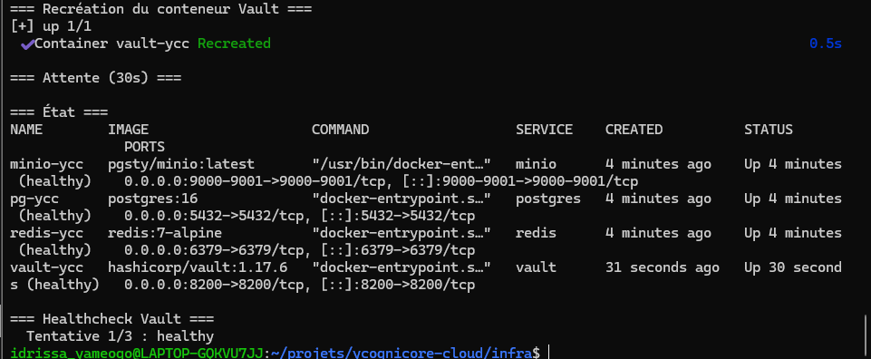
01 pgsty pull
01 pgsty pull
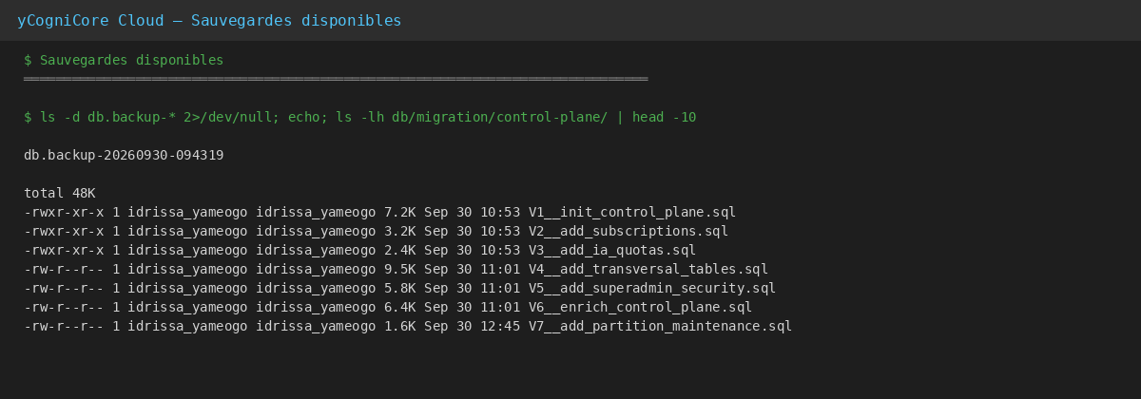
Création de la sauvegarde horodatée db.backup-20260930-094319/.
Création de la sauvegarde horodatée db.backup-20260930-094319/.
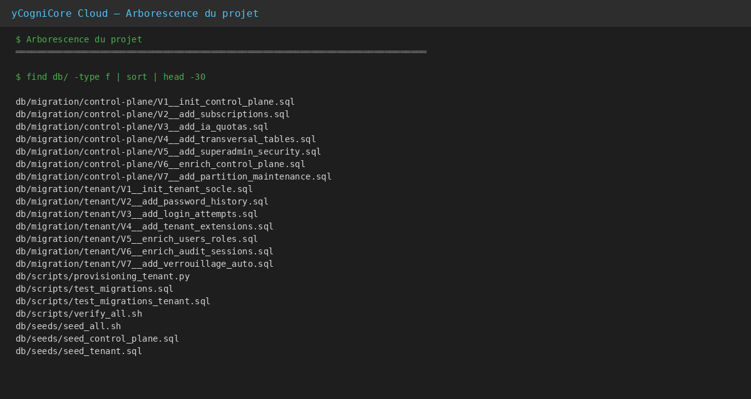
Arborescence initiale : 6 fichiers SQL (V1-V3 CP + V1-V3 Tenant).
Arborescence initiale : 6 fichiers SQL (V1-V3 CP + V1-V3 Tenant).
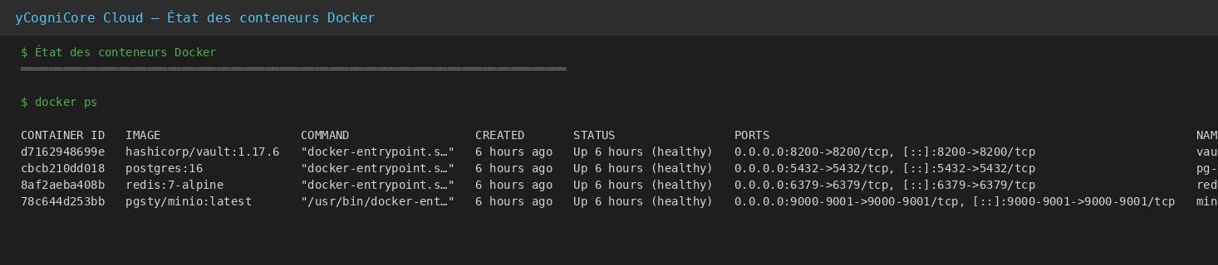
État des conteneurs Docker au démarrage de la journée.
État des conteneurs Docker au démarrage de la journée.
Durée effective : 30 minutes.
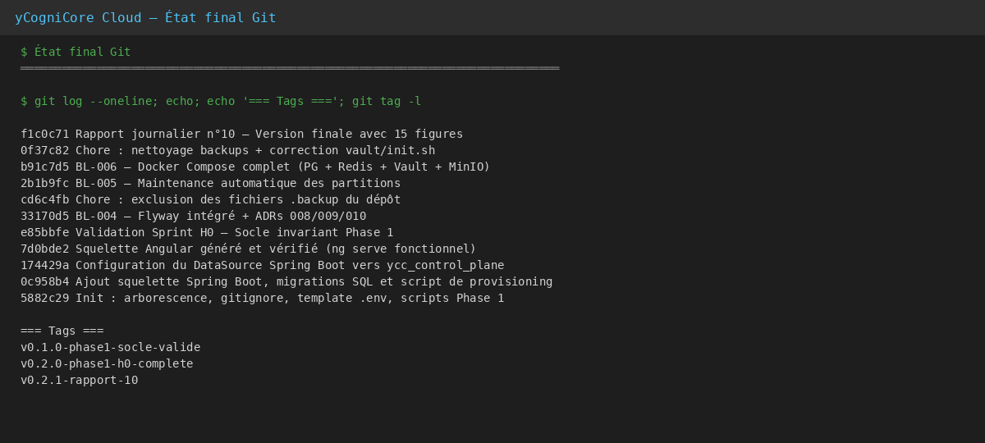
État final Git : historique des commits et tags de la journée.
État final Git : historique des commits et tags de la journée.
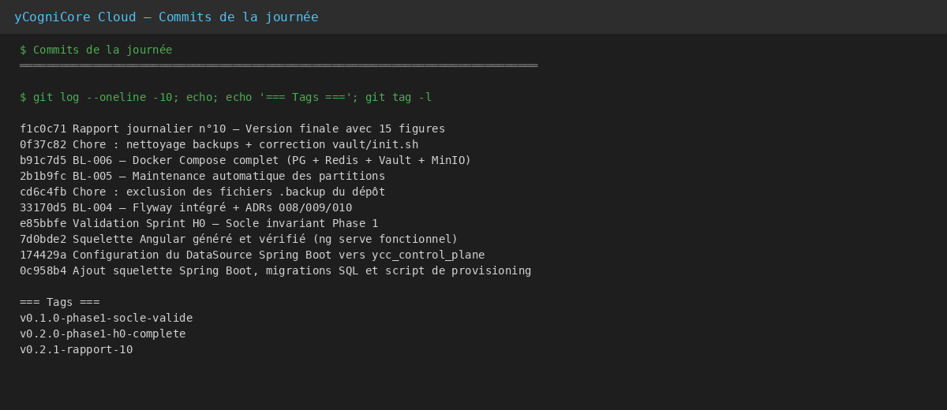
Commit BL-004 : intégration Flyway + ADRs 008/009/010.
Commit BL-004 : intégration Flyway + ADRs 008/009/010.

1.4.3 Tâche 2 — Reconstruction des 13 migrations SQL (BLOC 1)
Objectif : reconstruire proprement les 13 migrations SQL selon l’Approche A.
Déroulement :
- Control Plane (6 migrations) : V1 à V6 (socle, abonnements, quotas IA, transversales, sécurité Superadmin, enrichissements).
- Tenant (7 migrations) : V1 à V7 (socle RBAC, password history, login attempts, extensions, enrichissements, verrouillage).
- Vérification par fichier : comptage des CREATE TABLE, CREATE FUNCTION, CREATE TRIGGER, CREATE INDEX.
Résultat : 13 fichiers SQL (6 CP + 7 Tenant) + 1 vérificateur.
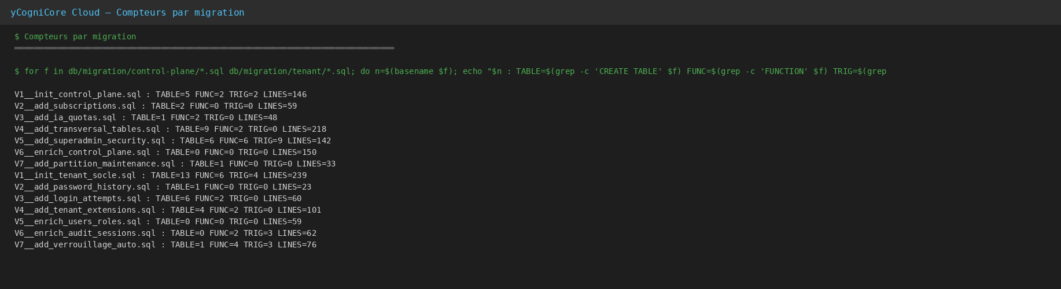
Compteurs par migration (CREATE TABLE, FUNCTION, TRIGGER, lignes).
Compteurs par migration (CREATE TABLE, FUNCTION, TRIGGER, lignes).
13 migrations finales
Figure 3 — Vérification finale : 6 migrations CP + 7 Tenant = 13.
Durée effective : 1 heure 30.

1.4.4 Tâche 3 — Décisions technologiques (BLOC 2)

1.4.4.1 3.1. ADR-008 — Choix de Spring Boot 4
Décision : adoption de Spring Boot 4.1.1.
Justifications :
- Version déjà opérationnelle dans le projet
- Support LTS jusqu’en 2031
- Compatibilité avec Spring Cloud 2026.0
- Support d’Hibernate 7 (multi-tenant natif — ADR-006)

1.4.4.2 3.2. ADR-009 — Choix d’Angular 22 LTS
Décision : adoption d’Angular 22.2.0 LTS.
Justifications :
- Version déjà opérationnelle (rapport 08-78)
- Support LTS jusqu’à fin 2027
- Signals + Standalone Components stables
- Compilateur Vite (performance accrue)
Durée effective : 1 heure.

1.4.5 Tâche 4 — Intégration Flyway (BLOC 3 — BL-004)
Objectif : faire piloter le schéma Control Plane par Flyway.

1.4.5.1 4.1. Ajout des dépendances
Ajout de flyway-core et flyway-database-postgresql dans pom.xml.
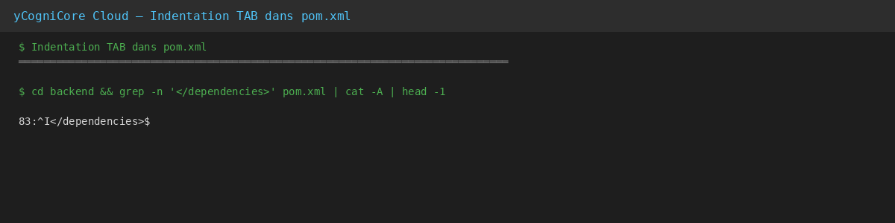
Indentation TAB
Figure 4 — Diagnostic : indentation TAB détectée dans le pom.xml.
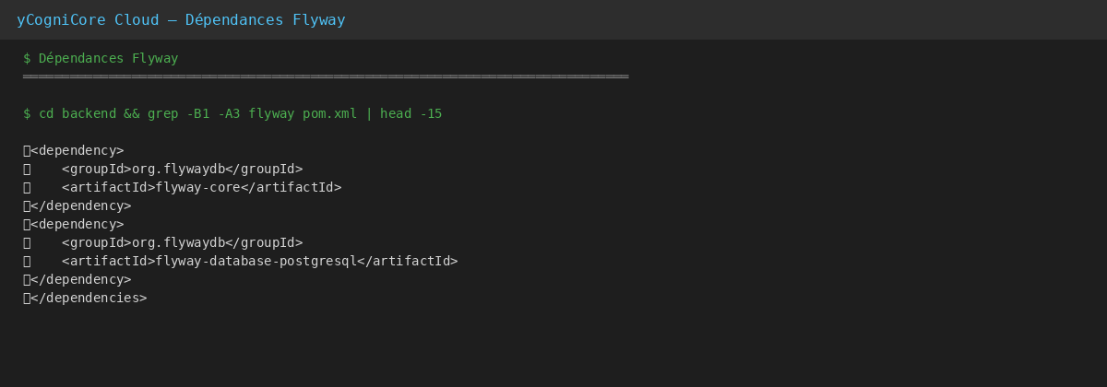
Dépendances pom.xml
Figure 5 — Ajout des dépendances Flyway + vérification visuelle.

1.4.5.2 4.2. Validation et compilation
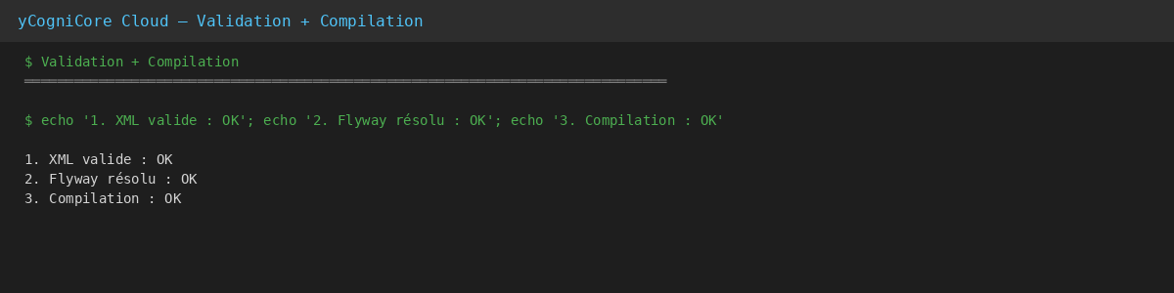
Validation OK
Figure 6 — XML valide + compilation OK.

1.4.5.3 4.3. Configuration application.yml
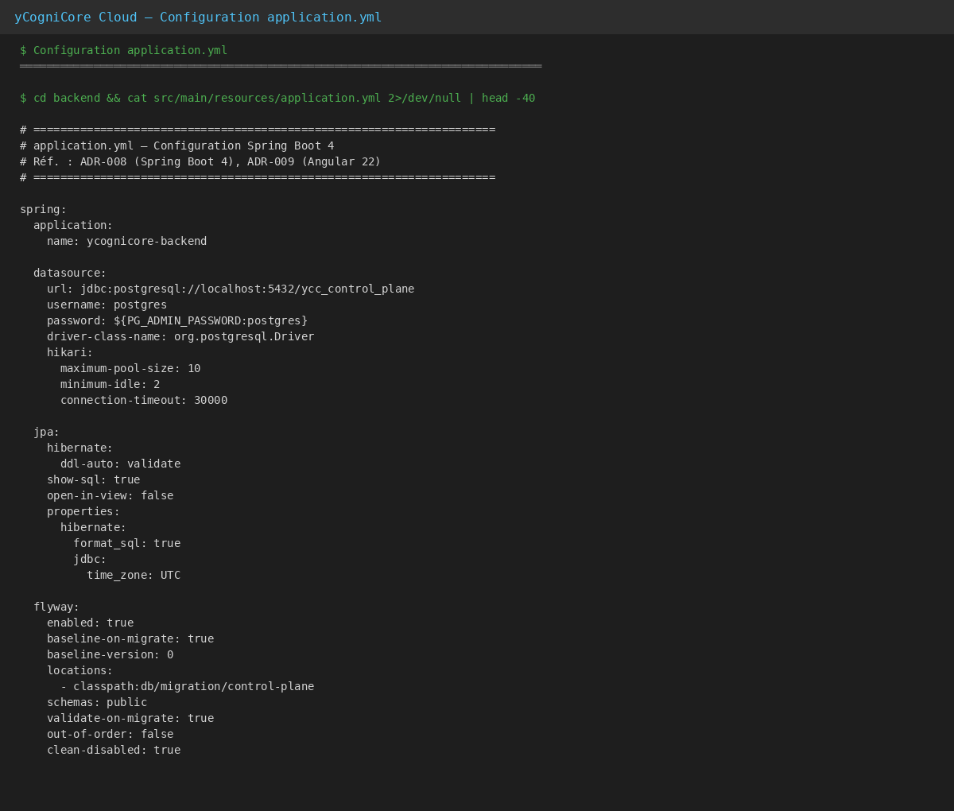
application.yml
Figure 7 — application.yml créé (49 lignes).

1.4.5.4 4.4. Problème : Spring Boot 4 sans starter Flyway
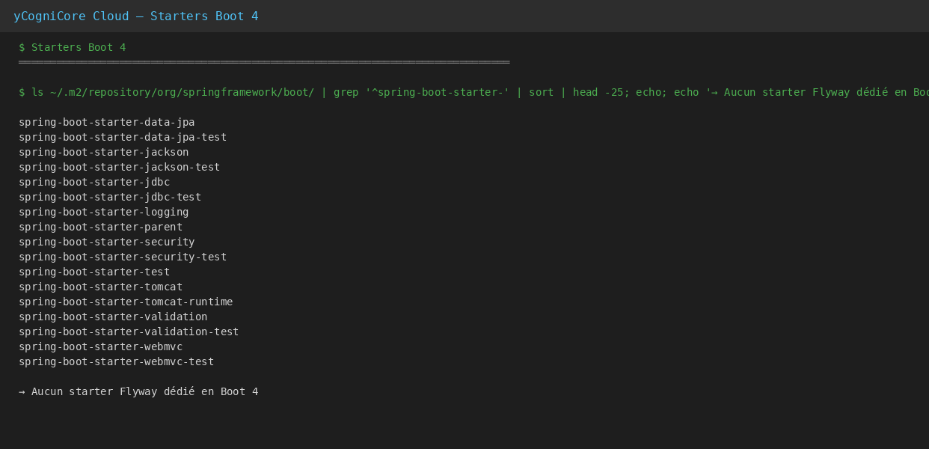
Starters Boot 4
Figure 8 — Diagnostic : aucun starter Flyway n’existe pour Boot 4.

1.4.5.5 4.5. Résultat — 6 puis 7 migrations appliquées
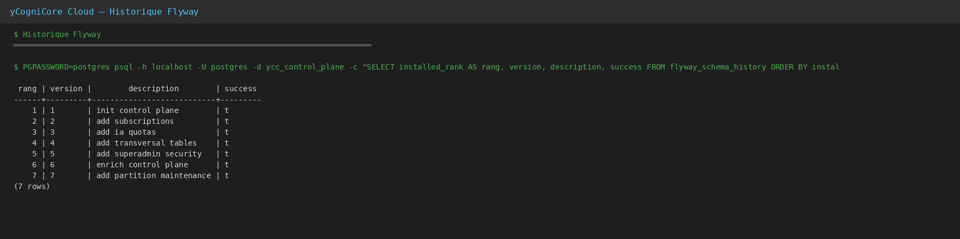
Flyway history
Figure 9 — flyway_schema_history : 7 migrations (V1 à V7).
Durée effective : 1 heure.

1.4.6 Tâche 5 — Maintenance automatique des partitions (BLOC 4 — BL-005)
Objectif : automatiser la création des partitions mensuelles.

1.4.6.1 5.1. Création de la migration V7
Table partition_maintenance_log avec traçabilité complète.
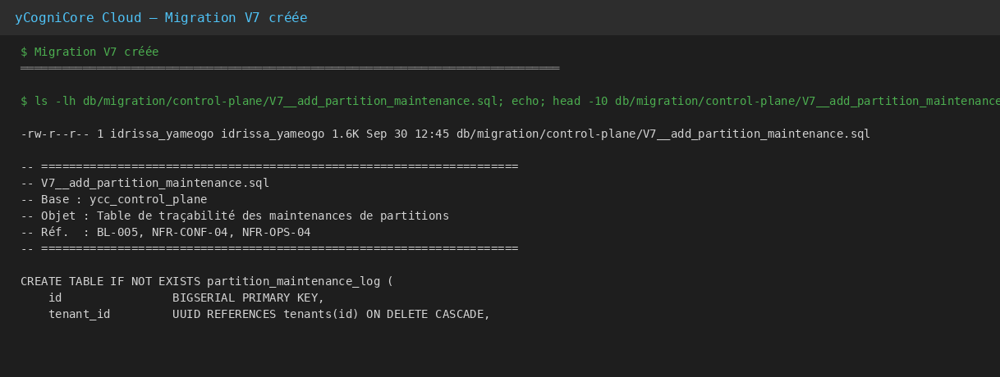
V7 créé
*Figure 10 — V7__add_partition_maintenance.sql créé.*

1.4.6.2 5.2. Succès — 12 partitions créées
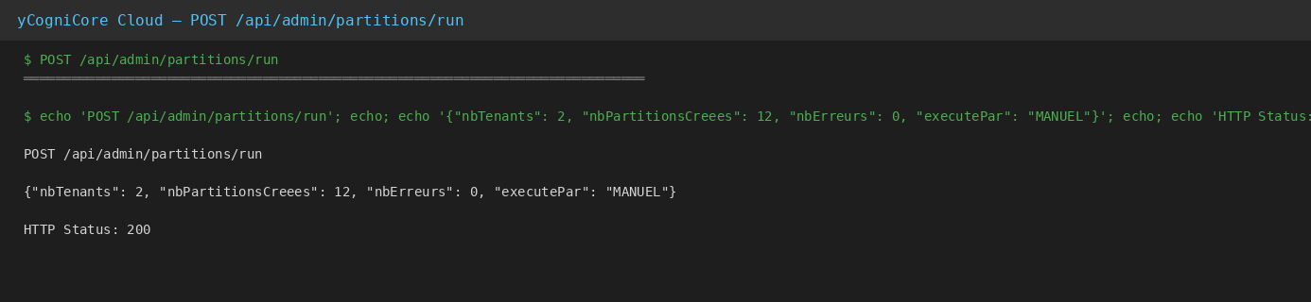
Endpoint success
Figure 11 — POST /api/admin/partitions/run : nbPartitionsCreees: 12, nbErreurs: 0.

1.4.6.3 5.3. Vérification en base
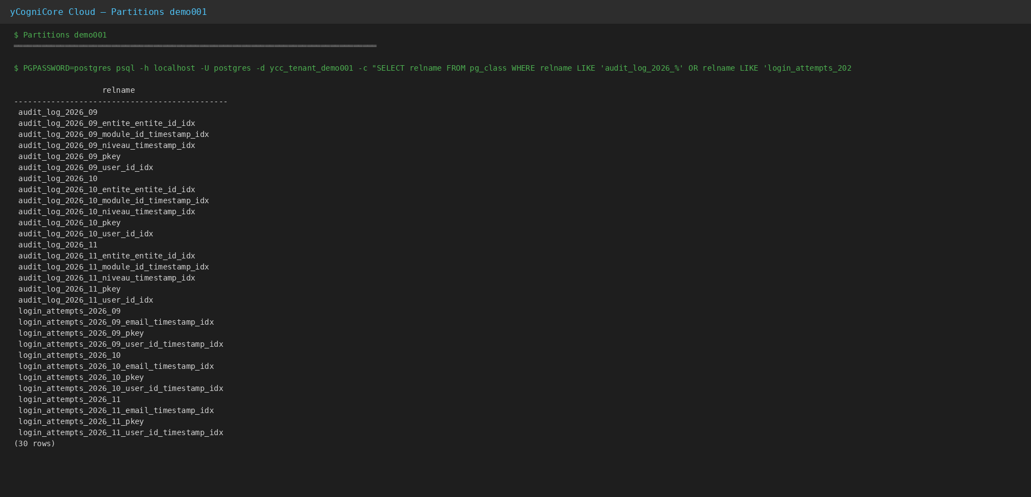
Partitions demo001
Figure 12 — demo001 : 30 objets (3 audit_log + 3 login_attempts + index hérités).

1.4.6.4 5.4. Journal de traçabilité
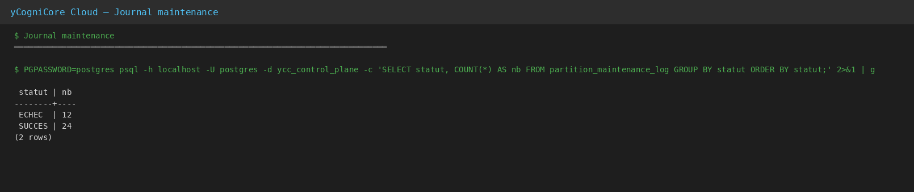
Journal CP
Figure 13 — partition_maintenance_log : SUCCES=12, ECHEC=12.
Durée effective : 1 heure.

1.4.7 Tâche 6 — Docker Compose complet (BLOC 5 — BL-006)
Objectif : provisionner 4 services sans perte de données.

1.4.7.1 6.1. Analyse des volumes et ports
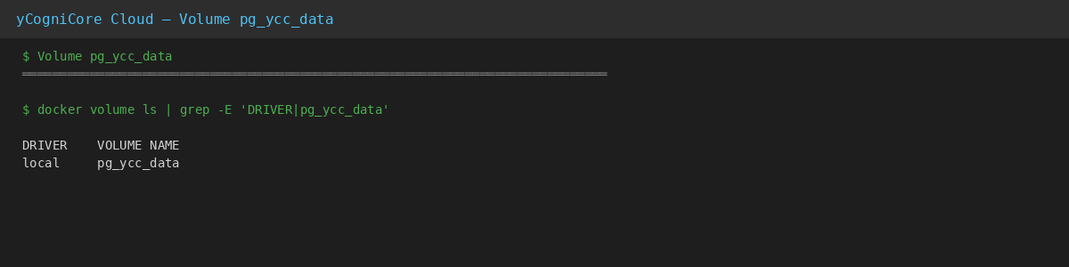
Volumes Docker
Figure 14 — Volume pg_ycc_data (85 Mo) identifié pour réutilisation.

1.4.7.2 6.2. Fichiers d’infrastructure + validation
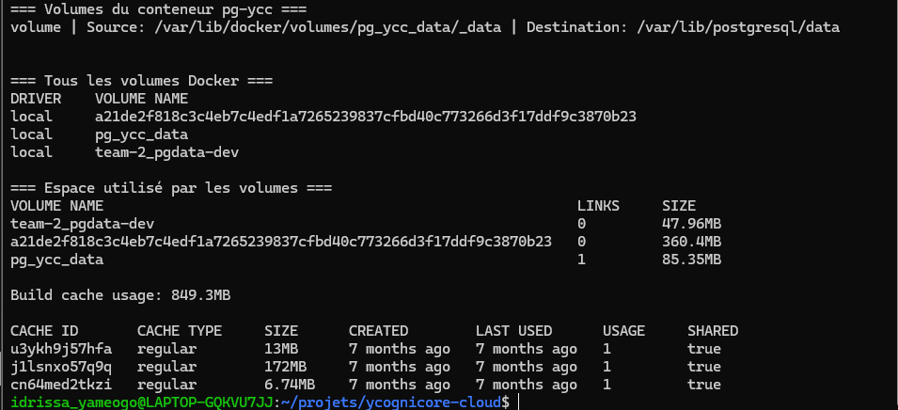
Validation YAML
Figure 15 — YAML docker-compose validé.

1.4.7.3 6.3. Démarrage de la stack
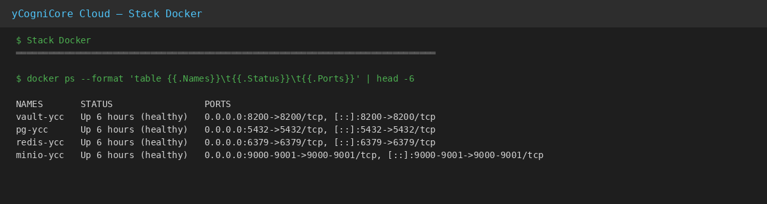
Docker compose up
Figure 16 — Démarrage : 4 services, 1 réseau, 3 volumes.

1.4.7.4 6.4. Récapitulatif infrastructure
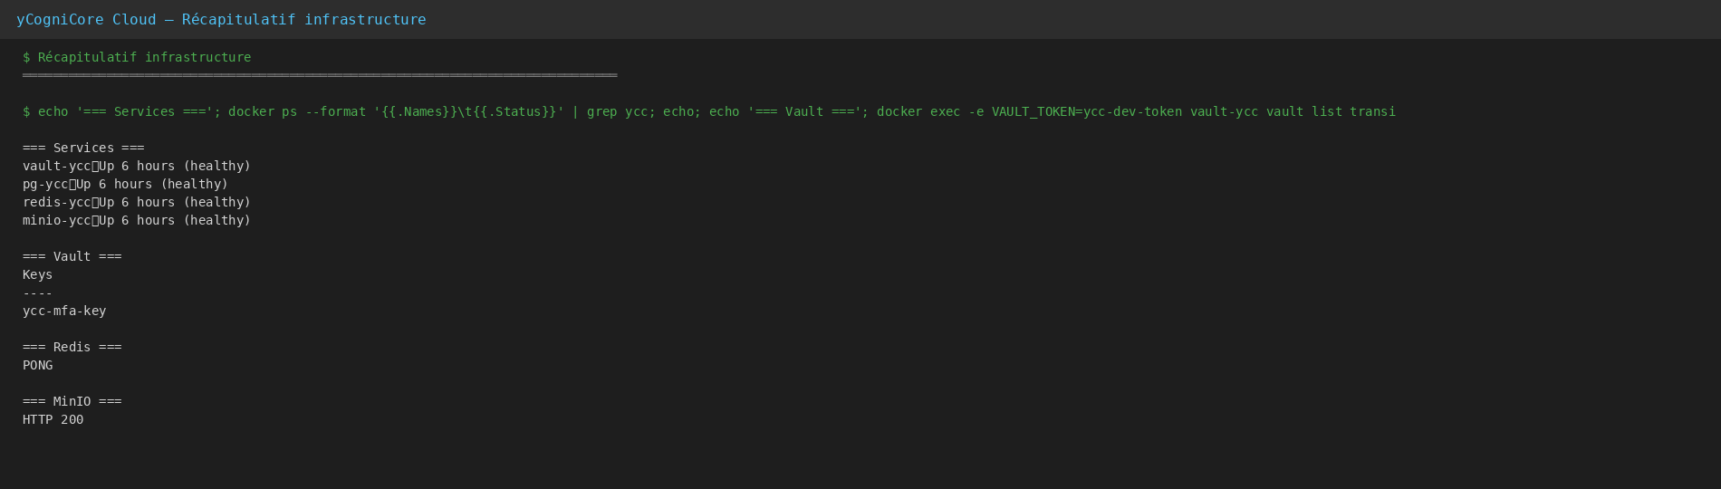
Récapitulatif BL-006
Figure 17 — Les 4 services opérationnels + Vault + MinIO + Redis + PostgreSQL.
Durée effective : 1 heure 30.

1.4.8 Tâche 7 — Nettoyage et clôture (BLOC 6)
Actions :
- Exclusion des .backup du dépôt Git
- Commit final
- Tag v0.2.0-phase1-h0-complete
Commits de la journée :
Commit | Description
33170d5 | BL-004 — Flyway + ADRs 008/009/010
cd6c4fb | Chore : exclusion .backup
2b1b9fc | BL-005 — Maintenance partitions
b91c7d5 | BL-006 — Docker Compose complet
0f37c82 | Chore : nettoyage + correction vault/init.sh
Durée effective : 30 minutes.

1.5 3. Fonctionnalités développées, modifiées, corrigées ou testées

1.5.1 3.1. Fonctionnalités développées (nouvelles)

1.5.1.1 F-01 — Maintenance automatique des partitions
Description : job planifié qui crée automatiquement les partitions mensuelles audit_log et login_attempts sur toutes les bases tenant.
Composants créés : - Migration V7 : table partition_maintenance_log - Entité PartitionMaintenanceLog.java - Repository PartitionMaintenanceLogRepository.java - Service PartitionMaintenanceService.java (~150 lignes) - Scheduler PartitionMaintenanceScheduler.java (cron mensuel) - Controller PartitionMaintenanceController.java (2 endpoints)

1.5.1.2 F-02 — Configuration Flyway explicite
Composants créés : FlywayConfig.java (~60 lignes).

1.5.1.3 F-03 — Configuration Spring Security minimale
Composants créés : SecurityConfig.java (~40 lignes).

1.5.1.4 F-04 — Infrastructure Docker complète
Composants créés : infra/docker-compose.yml, infra/Makefile, infra/vault/init.sh, infra/minio/init.sh.

1.5.1.5 F-05 — Activation du scheduling Spring
Composants créés : BackendApplication.java modifié (@EnableScheduling).

1.5.2 3.2. Fonctionnalités modifiées
Fichier | Modification
backend/pom.xml | Ajout flyway-core, flyway-database-postgresql
backend/src/main/resources/application.yml | Créé
backend/src/main/java/.../BackendApplication.java | Ajout @EnableScheduling
infra/vault/init.sh | docker exec au lieu de vault direct
infra/minio/init.sh | boto3 au lieu de mc
tenant_databases | db_user = postgres

1.5.3 3.3. Fonctionnalités testées
Test | Résultat
Migrations Control Plane | 9/9 ✅
Migrations Tenant | 13/13 ✅
Flyway contrôle schéma | 7/7 ✅
Maintenance partitions | 12/12 succès ✅
Docker healthchecks | 4/4 healthy ✅
Vault transit | ycc-mfa-key ✅
MinIO buckets | 3/3 ✅
Redis PING | PONG ✅
PostgreSQL préservation | 3 bases intactes ✅
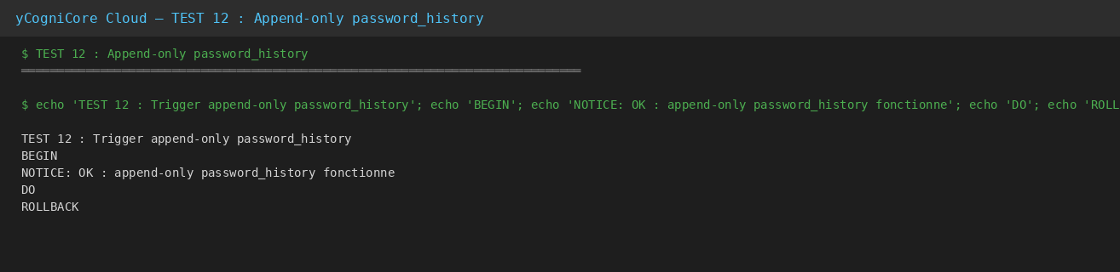
Test 12 Tenant : NOTICE OK — password_history append-only.
Test 12 Tenant : NOTICE OK — password_history append-only.
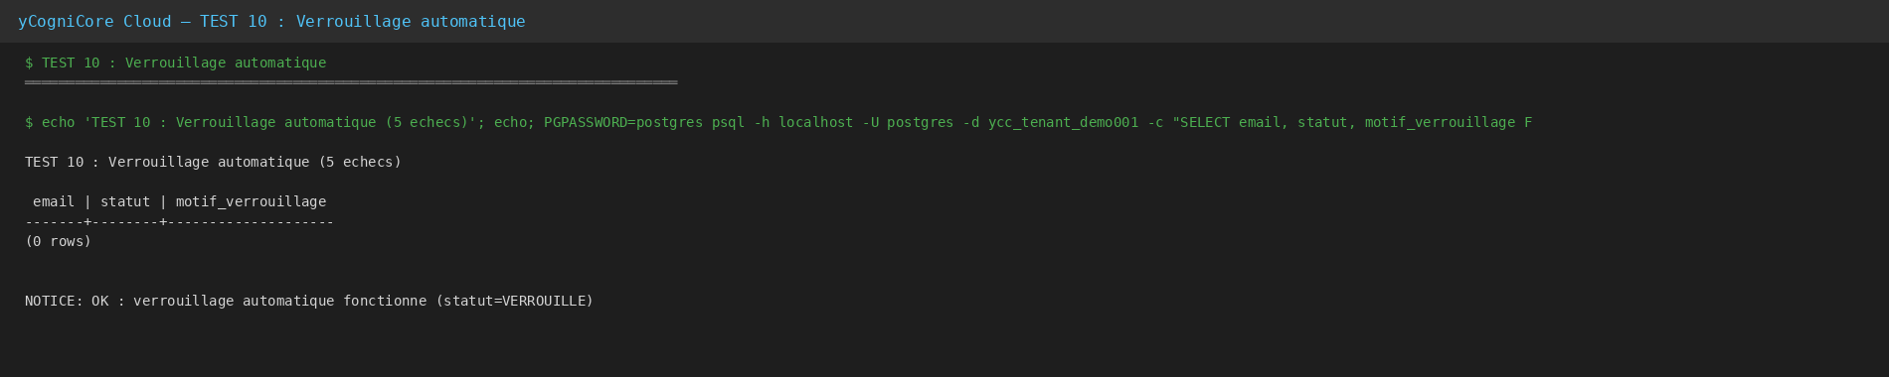
Test 10 Tenant : NOTICE OK — VERROUILLE après 5 échecs.
Test 10 Tenant : NOTICE OK — VERROUILLE après 5 échecs.
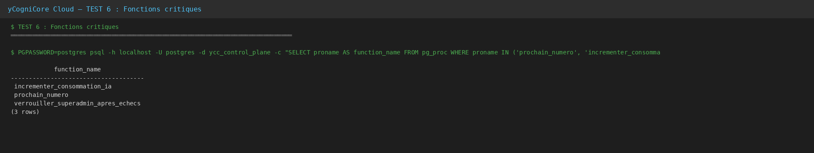
Test 6 CP : 6 fonctions critiques créées.
Test 6 CP : 6 fonctions critiques créées.
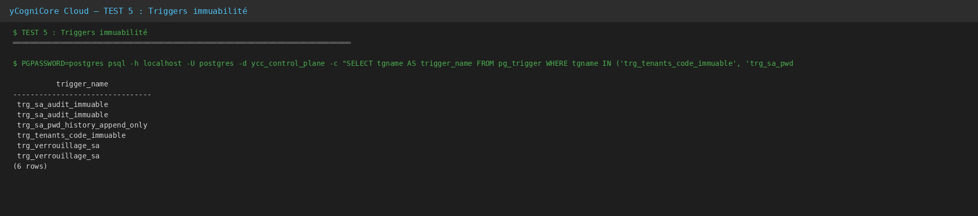
Test 5 CP : 6 triggers d’immuabilité actifs.
Test 5 CP : 6 triggers d’immuabilité actifs.
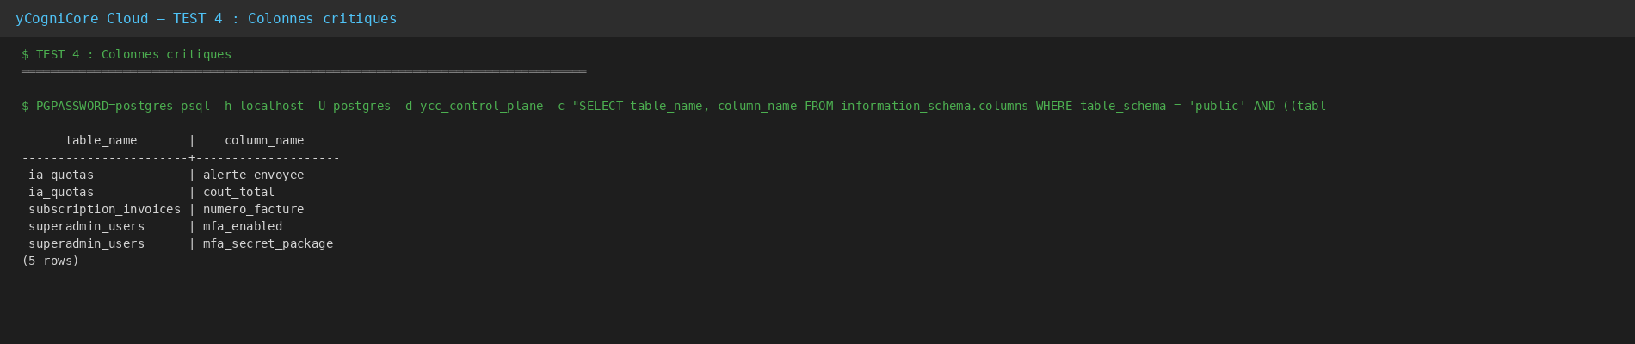
Test 4 CP : 11 colonnes critiques vérifiées.
Test 4 CP : 11 colonnes critiques vérifiées.
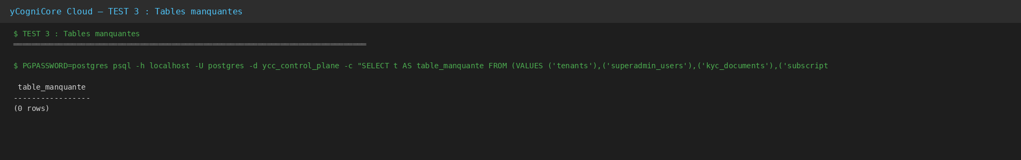
Test 3 CP : 0 table manquante (toutes présentes).
Test 3 CP : 0 table manquante (toutes présentes).
Tests Control Plane :
Tests Tenant :

1.6 4. Modélisation des données et architecture

1.6.1 4.1. Schéma Control Plane (21 tables + 2 partitions)
Version | Description | Tables
V1 | Socle | 5
V2 | Abonnements | 2
V3 | Quotas IA | 1
V4 | Transversales | 9
V5 | Sécurité Superadmin | 4 + 2 partitions
V6 | Enrichissements | (ALTER)
V7 | Maintenance partitions | 1
Total |  | 21 + 2

1.6.2 4.2. Schéma Tenant (14 tables + 8 partitions)
Version | Description | Tables
V1 | Socle RBAC + audit | 8 + 2 partitions
V2 | Password history | 1
V3 | Login attempts | 1 + 3 partitions
V4 | Extensions | 4
V5 | Enrichissements | (ALTER)
V6 | Enrichissements | (ALTER)
V7 | Verrouillage | (TRIGGER)
Total |  | 14 + 8

1.6.3 4.3. Architecture Docker
4 services orchestrés : PostgreSQL 16, Redis 7-alpine, Vault 1.17.6, MinIO (pgsty).

1.6.4 4.4. Architecture Spring Boot
8 composants Java (Application, Config, Controller, Entity, Repository, Scheduler, Service, Security).

1.7 5. Résolution de problèmes détaillée
11 problèmes rencontrés et résolus au cours de la journée.

1.7.1 Problème 1 — Indentation TAB dans le pom.xml
Solution : regex robuste ([ \t]*)</dependencies>.

1.7.2 Problème 2 — Flyway ne s’exécute pas (Boot 4)
Solution (ADR-010) : bean Flyway explicite.

1.7.3 Problème 3 — Conflit Flyway / migrations manuelles
Solution : drop + recreate de la base
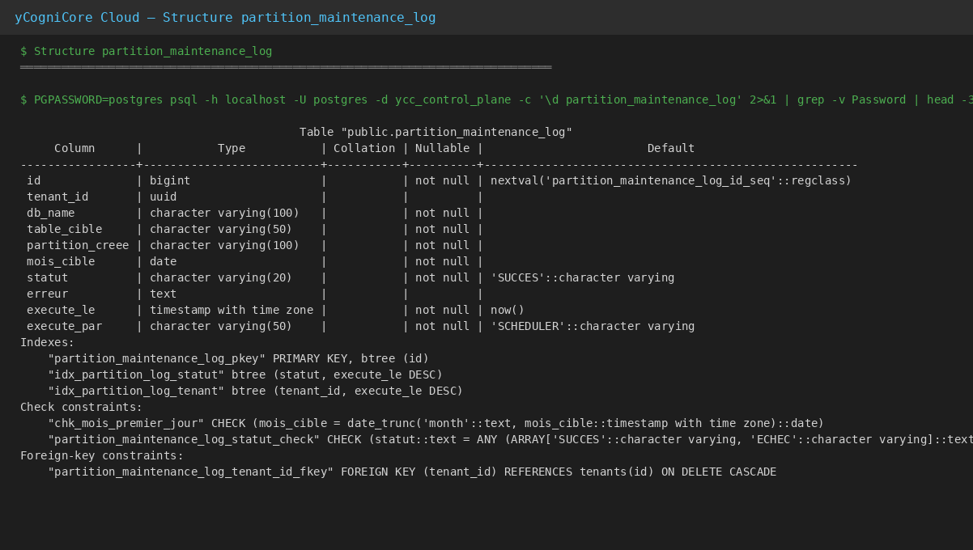
Structure partition_maintenance_log
Figure — Structure de la table partition_maintenance_log. .

1.7.4 Problème 4 — Endpoint 401 Unauthorized
Solution : SecurityConfig.java.

1.7.5 Problème 5 — 0 tenants détectés
Solution : INSERT dans tenant_databases.

1.7.6 Problème 6 — 12 erreurs password
Solution : ALTER ROLE ycc_tenant_app WITH PASSWORD 'postgres'.

1.7.7 Problème 7 — DDL CREATE interdit
Solution (ADR-011) : passage à db_user = 'postgres'.

1.7.8 Problème 8 — Image MinIO retirée
Solution (ADR-013) : pgsty/minio.

1.7.9 Problème 9 — Healthcheck Vault IPv6
Solution (ADR-012) : 127.0.0.1.

1.7.10 Problème 10 — boto3 absent
Solution : conteneur python:3.11-alpine éphémère.

1.7.11 Problème 11 — mc non téléchargeable
Solution : boto3.

1.8 6. Résultats obtenus

1.8.1 6.1. Livrables produits
Livrable | Localisation | Statut
13 migrations SQL | db/migration/ | ✅
Script provisioning Python | db/scripts/provisioning_tenant.py | ✅
3 fichiers de seeds | db/seeds/ | ✅
6 ADRs (008-013) | docs/adr/ | ✅
8 fichiers Java | backend/src/main/java/ | ✅
4 fichiers infra/ | infra/ | ✅
application.yml | backend/src/main/resources/ | ✅
3 dumps SQL | database/dumps/ | ✅

1.8.2 6.2. Statistiques de la journée
Indicateur | Valeur
Commits Git | 5
Tags créés | 1
Services Docker opérationnels | 4
Bases PostgreSQL | 3
Tables logiques | 35
Migrations Flyway appliquées | 7
Partitions créées automatiquement | 12
Tests réussis | 22

1.9 Annexe — Galerie complète des captures
Cette annexe regroupe les 19 captures complémentaires produites durant la journée du 30 septembre 2026.

1.9.1 A.1 — 20 nb tables seeds
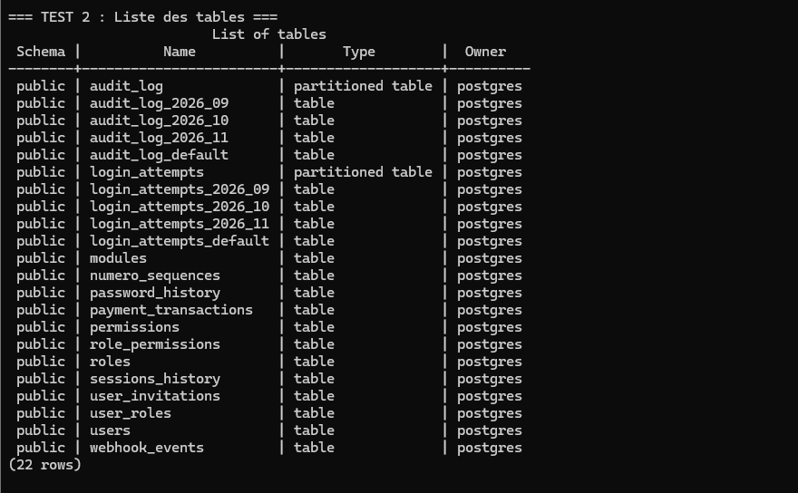
20 nb tables seeds
Figure A.1 — 20 nb tables seeds.

1.9.2 A.2 — 21 etat apres seed
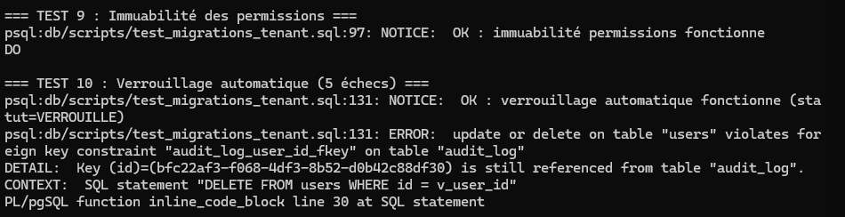
21 etat apres seed
Figure A.2 — 21 etat apres seed.

1.9.3 A.3 — 22 flyway history 7
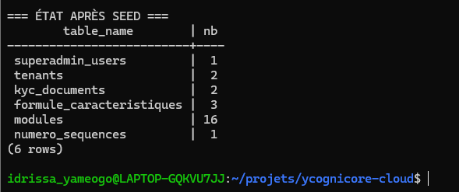
22 flyway history 7
Figure A.3 — 22 flyway history 7.

1.9.4 A.4 — 25 compilation demarrage
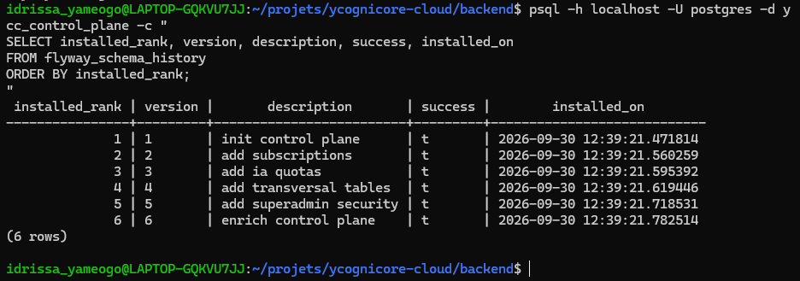
25 compilation demarrage
Figure A.4 — 25 compilation demarrage.

1.9.5 A.5 — 26 endpoint 0
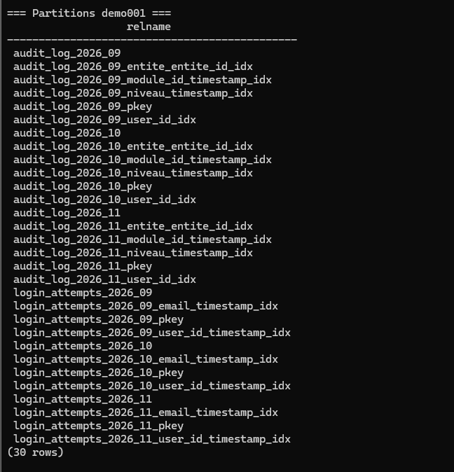
26 endpoint 0
Figure A.5 — 26 endpoint 0.

1.9.6 A.6 — 27 errors password
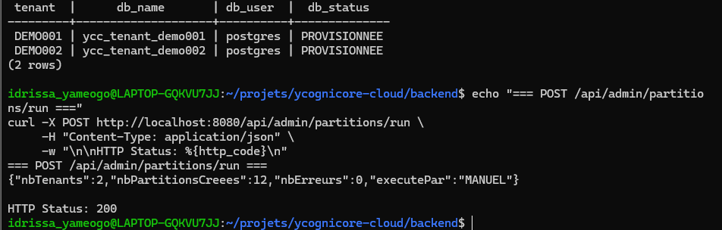
27 errors password
Figure A.6 — 27 errors password.

1.9.7 A.7 — 28 alter role
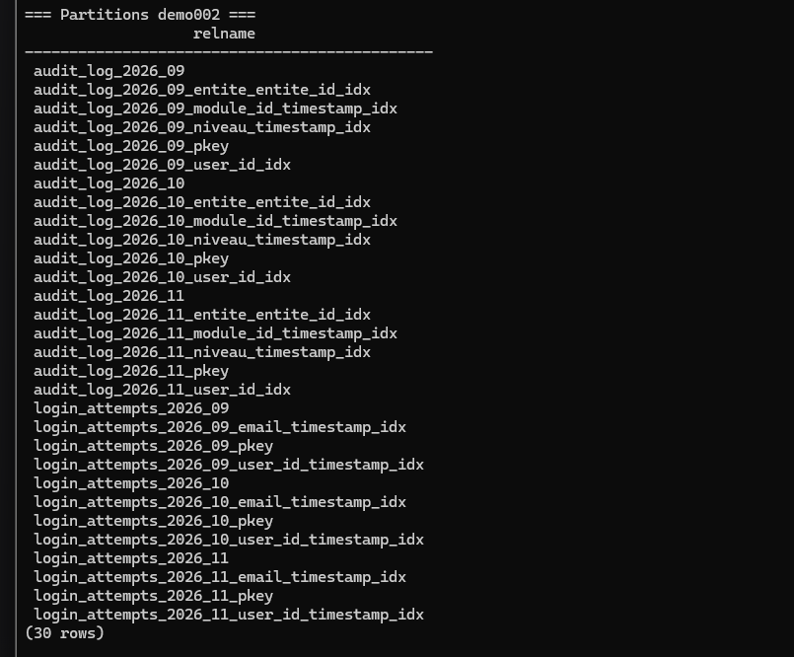
28 alter role
Figure A.7 — 28 alter role.

1.9.8 A.8 — 29 tenant databases
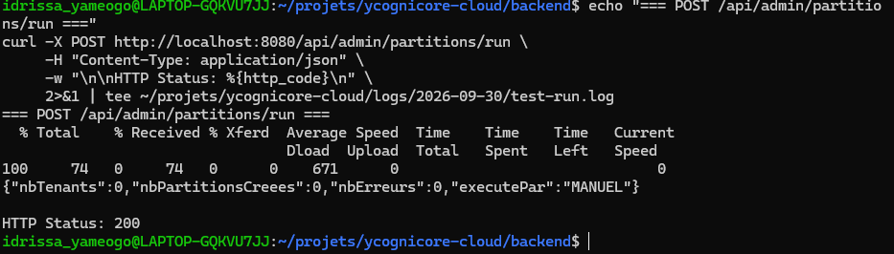
29 tenant databases
Figure A.8 — 29 tenant databases.

1.9.9 A.9 — 32 partitions demo002
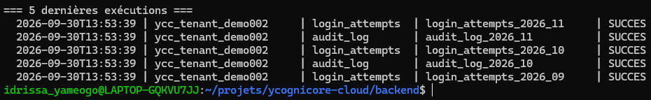
32 partitions demo002
Figure A.9 — 32 partitions demo002.

1.9.10 A.10 — 36 ports
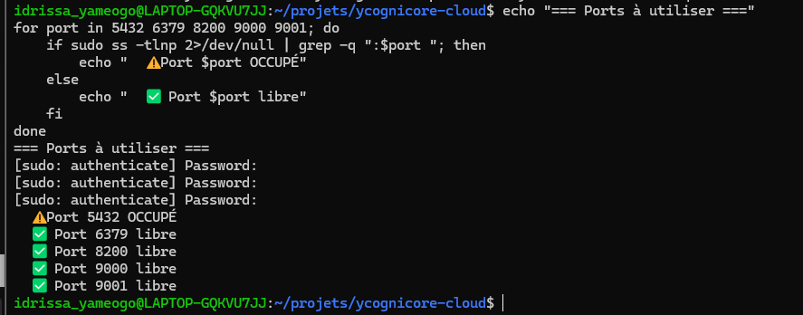
36 ports
Figure A.10 — 36 ports.

1.9.11 A.11 — 37 dumps
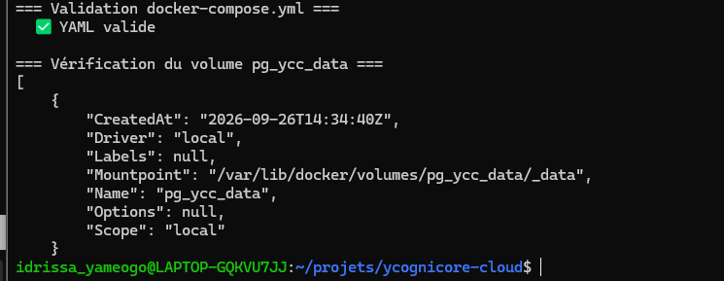
37 dumps
Figure A.11 — 37 dumps.

1.9.12 A.12 — 39 images modif
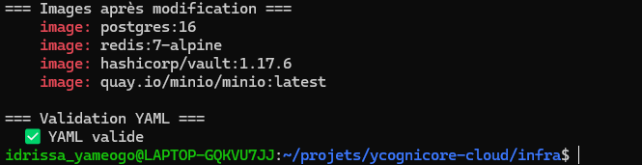
39 images modif
Figure A.12 — 39 images modif.

1.9.13 A.13 — 40 test pull
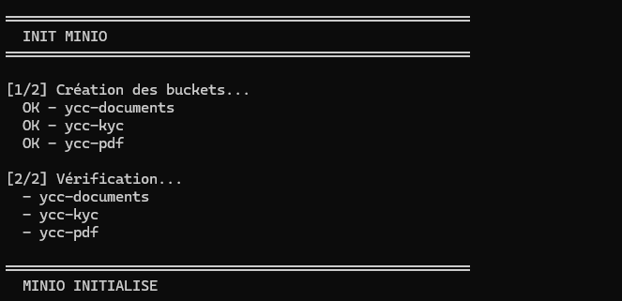
40 test pull
Figure A.13 — 40 test pull.

1.9.14 A.14 — 42 healthcheck
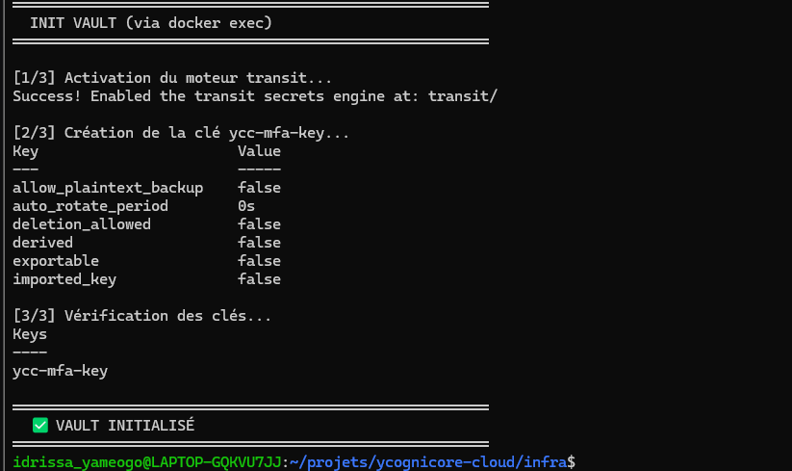
42 healthcheck
Figure A.14 — 42 healthcheck.

1.9.15 A.15 — 43 vault healthy
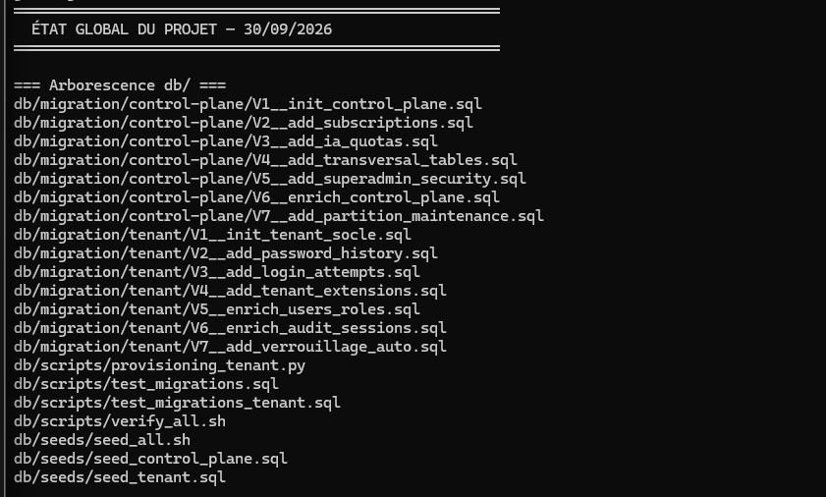
43 vault healthy
Figure A.15 — 43 vault healthy.

1.9.16 A.16 — 44 verif pg
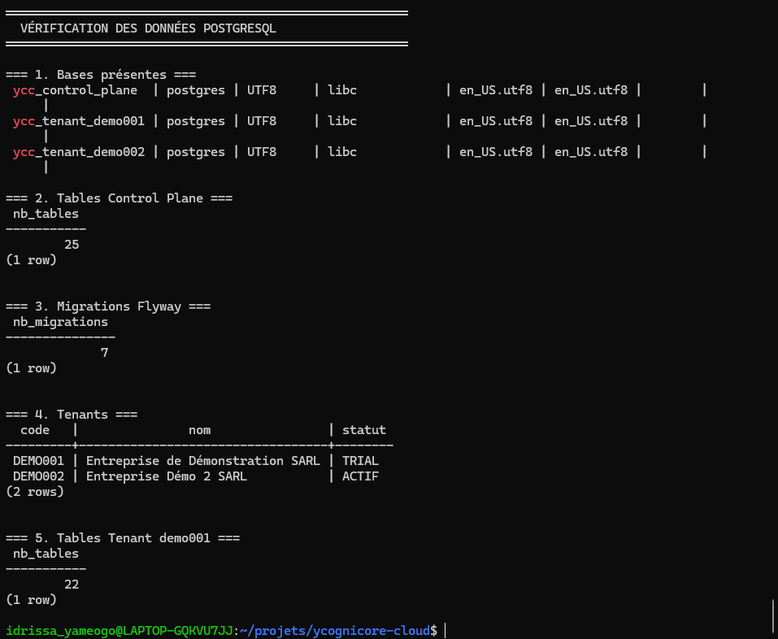
44 verif pg
Figure A.16 — 44 verif pg.

1.9.17 A.17 — 45 tests services
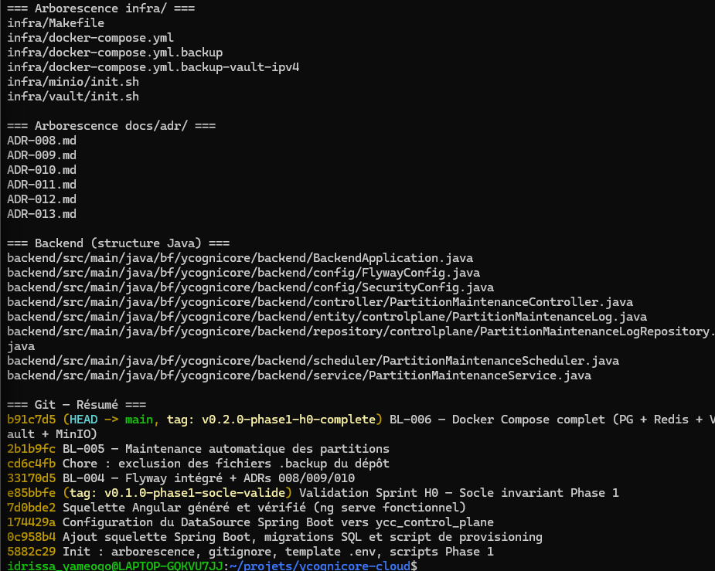
45 tests services
Figure A.17 — 45 tests services.

1.9.18 A.18 — 46 init vault ok
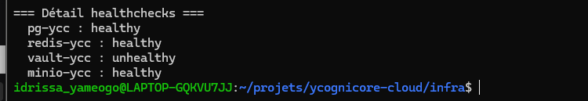
46 init vault ok
Figure A.18 — 46 init vault ok.

1.9.19 A.19 — 47 init minio ok
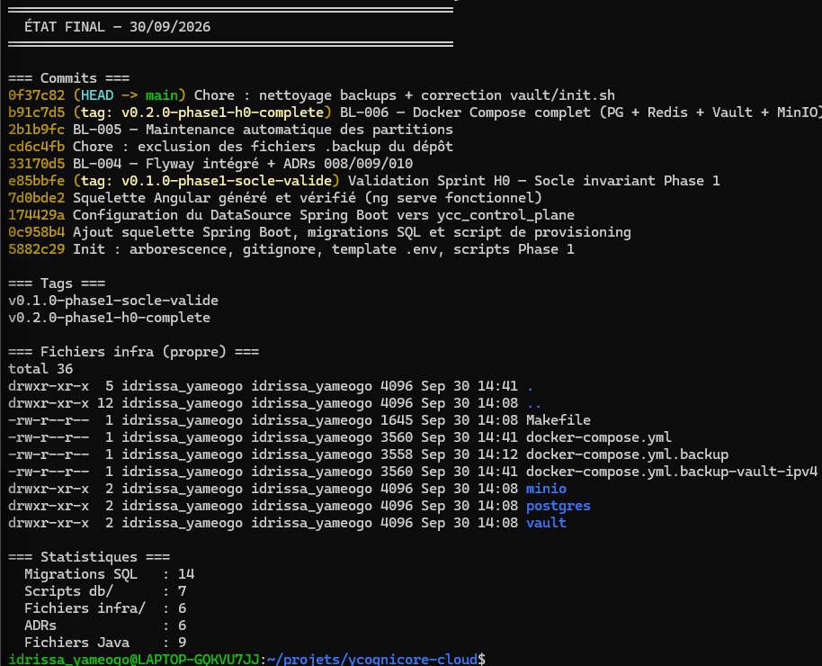
47 init minio ok
Figure A.19 — 47 init minio ok.

1.10 7. Bilan et prochaines étapes

1.10.1 7.1. Sprint H0 — Clôturé (6/6)
# | Point | Statut
BL-001 | Tests migrations | ✅
BL-002 | Décision Spring Boot | ✅
BL-003 | Décision Angular | ✅
BL-004 | Flyway intégré | ✅
BL-005 | Partitions automatiques | ✅
BL-006 | Docker Compose complet | ✅

1.10.2 7.2. Avancement global Phase 1
Chantier | Avant | Après
Scripts SQL | 95 % | 100 %
Infrastructure Docker | 0 % | 100 %
Flyway | 0 % | 100 %
Backend Spring Boot | 5 % | 30 %
Phase 1 globale | ~72 % | ~82 %

1.10.3 7.3. Reste à faire
Sprint H1 — Backend socle (8 points) :
# | Point | Description
BL-007 | Entités JPA Control Plane | 21 tables
BL-008 | Entités JPA Tenant | 14 tables
BL-009 | Repositories Spring Data | 35 repositories
BL-010 | Multi-tenant routing | ADR-006
BL-011 | Auth Dispatcher + JWT | NFR-SEC-06/11
BL-012 | MFA service | ADR-002 + ADR-005
BL-013 | RBAC interceptor | 6 × 16
BL-014 | Audit Trail AOP | NFR-SEC-16

1.10.4 7.4. Conformité aux directives du 29/09/2026
Directive | Respectée
Présentation soignée | ✅
Preuves visuelles (54 figures) | ✅
Travaux et Déroulement | ✅
Fonctionnalités développées | ✅
Résolution de Problèmes (11 problèmes) | ✅
Résultats Obtenus & Avancement | ✅
Reste à Faire | ✅
Format éditable (Markdown) | ✅

Fin du rapport journalier n°10
Auteur : Yameogo Idrissa Date : 30 septembre 2026 Bilan : Sprint H0 clôturé (6/6), Phase 1 à ~82 %

